Verschlüsselung mit Pages (IPad)
Dauer: 10-20 Minuten

Bei dieser Aufgabe soll ein Dokument auf dem IPad mit der Pages-App erstellt, verschlüsselt, ins Wordformat exportiert und an einen Computer mit Microsoft Word versendet werden. Die Aufgabe ist gelungen, wenn das in Pages erstellte Dokument sich auf einem PC mit Microsoft Word öffnen lässt.

Voraussetzungen:
- Ein IPad
- Pages (kostenfreie Textverarbeitung von Apple im AppStore)
- Ein Computer mit Microsoft Word

- Übung: Ein Pages-Dokument verschlüsseln
- Starte Pages, öffne ein leeres Dokument und schreibe einige Wörter.
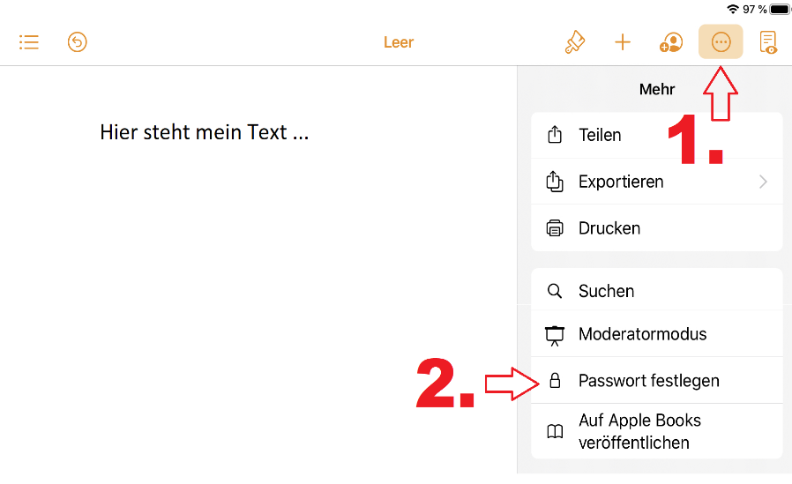

Abb. 1

- Klicke rechts oben auf das Symbol mit den drei Punkten und wähle den Menüpunkt „Passwort festlegen“ (s. Abb. 1).

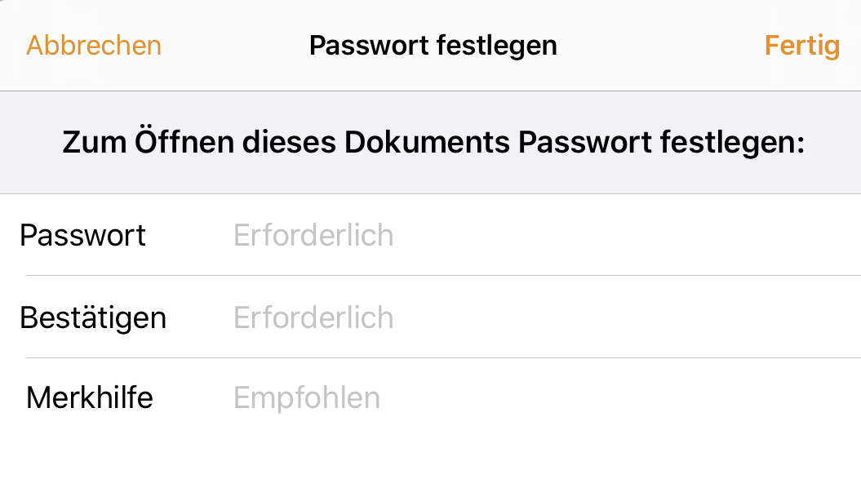

Abb. 2

- Wähle ein Passwort und bestätige es mit der zweiten Eingabe (s. Abb. 2). Unter „Merkhilfe“ kannst Du optional einen Erinnerungshinweis hinterlegen.
- Klicke auf „Fertig“, um die Verschlüsselung abzuschließen.

- Übung: Exportiere Dein Dokument ins Wordformat
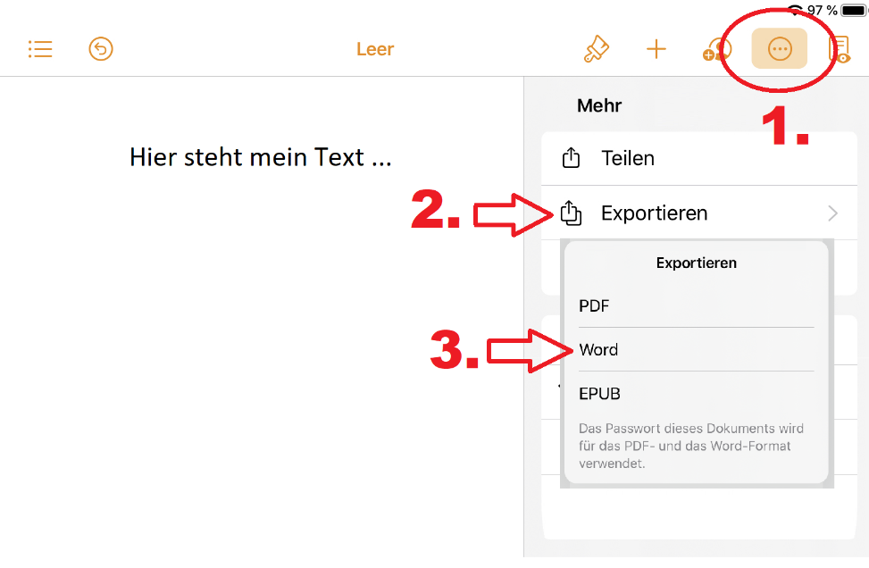

Abb. 3

- Klicke rechts oben auf das Symbol mit den drei Punkten und wähle den Menüpunkt „Exportieren“ und wähle „Word“ (s. Abb. 3).

- Sobald die Worddatei erstellt wurde, erscheint das Fenster zum Teilen. Versende hier Deine Datei per E-Mail an einen PC, auf dem Microsoft Word installiert ist. Sobald die Datei auf dem PC angekommen ist, beginne mit der 3. Übung.

- Übung: Öffne das Dokument mit Word
Die letzte Übung dient allein der Feststellung, dass das verschlüsselte Textdokument vom IPad mit Microsoft Word zu öffnen ist.

- Starte an Deinem PC das E-Mailprogramm und öffne das Worddokument in der Mailanlage.
- Gib Dein Verschlüsselungspasswort ein und klicke auf „OK“.

Hinweis
In dieser Aufgabe ist es Dir gelungen, ein verschlüsseltes Textdokument vom IPad und auf einen PC mit Word zu übermitteln. Wenn Du noch Zeit hast, mache Dich auf den Rückweg und übertrage eine verschlüsselte Worddatei zurück an Dein IPad und öffne dort die Worddatei mit Pages.

